梯⼦账户合作方案
一, 梯⼦网介绍
梯子网(www.tizi.com )隶属于北京一朵云文化咨询有限公司，是中小学优质教育资源共享平台。
梯⼦网(www.tizi.com)整合了上千万单题及近千万份的课件资源，通过技术手段和⼤量的人工处理，使得每一份课件资源都精确到了课本章节定位，每一道题目都拥有数十个相关数据属性，方便科学地管理教学与学习过程。在成⽴之初我们便与北京教育出版社达成战略合作伙伴关系,充分发挥传统行业的资源优势以及网络教育先进的技术优势，进行了大量有意义的互联网教育领域的探索。
二，方案目的
此⽅案可以让教育机构网站的用户不直接注册和登录梯子网，即可一键使用梯子网海量的中⼩小学课件、试题和试卷资源。
三，⽅方案流程
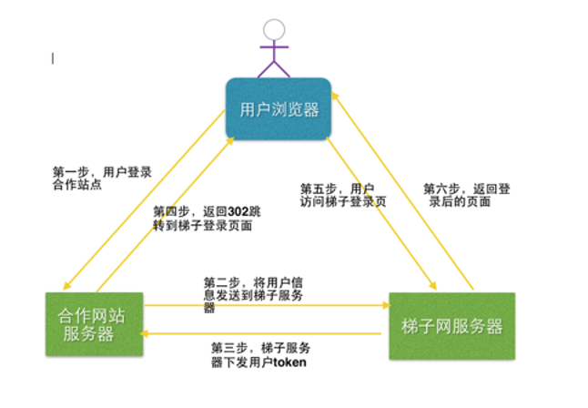
四，⽅方案实施
实施前的准备：向梯⼦网提供合作网站服务器的IP地址列表和申请auth_id
第一步：用户以合作网站的用户名和密码登录合作网站
第二步：当用户从合作网站里点击访问梯子网的链接时候，合作网站的后台程序访问梯子网的后台链接，比如
http://api.tizi.com/sso/login?sso_user_id=***&auth_id=***&phone=***&email=***，这个程序要将信息以约定的加密⽅式发送到梯⼦⽹
第三步： 梯⼦网根据合作网站提供的信息返回唯一token给合作网站服务器程序。这样分两种情况： 1. 如果此合作⽤用户之前没有通过合作站点访问过梯⼦网，梯子网将为此用户⽣成梯子网账号； 2. 用户此合作用户之前已经通过合作站点访问过梯⼦网，梯⼦网将按照之前生成的账号产⽣token给合作站点程序

字段参数名 | 字段名称 | 类型 | 示例 | 说明
sso_user_id | 第三方网站用户id | Int | 1234567 | 第三方网站的用户id （必须）
auth_id | 合作⽹网站向 梯⼦子⽹网申请 的唯一标识 ID |  |  | 合作网站的唯一标识（必须）
phone | 网站用户手机号 |  |  | 和email必写其一
email | 网站用户email |  |  | 和phone必写其一

第四步：合作站点程序将获取到的token和open_id两个字段的信息连接在梯子网提供的登录页面后面，⽐如：http://user.tizi.com/login/ssologin?open_id=xxx&token=xxx, 将⽤用户访问梯子网的请求302跳转到此地址
第五步： ⽤户浏览器打开第四步返回来的跳转地址
第六步： 梯子网返回给用户已经登录后的页面。至此，合作用户就可以免费使用梯⼦子网的海量资源了。
综上所述：合作方网站做的事情是提供⼀个跳转梯子网的链接， http://<3rd party web>/goto_tizi.php
这个goto_tizi.php的伪代码如下:
goto_tizi() {
// 这里活动网站的用户信息
$3rdparty_user = user_from_session();
//把用户信息sso_user_id(第三方用户的id) auth_id(公司id)传给梯⼦网，并且取返回值
$result=curl_get("http://api.tizi.com/sso/login?sso_user_id=***&auth_id=***&phone=***&email=***");
// 从result⾥里取得token和open_id
$token = json_decode($result).token
$open_id= json_decode($result).open_id
// 把token和 open_id拼在url返回302给用户，⽤户302跳转到梯⼦网，登陆结束 header("Location: http://user.tizi.com/sso/callback?open_id={$open_id}&token={$token}");
exit;
}

